MISA CON NIÑOS

15 de marzo 2020 - CUARESMA 3º-A

Evangelio: Juan 4,5-42: “Señor dame de esa agua, así no tendré más sed”.
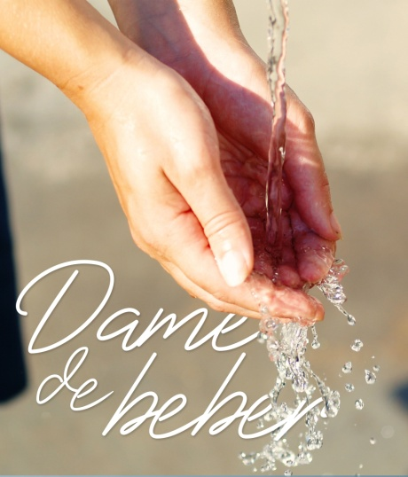
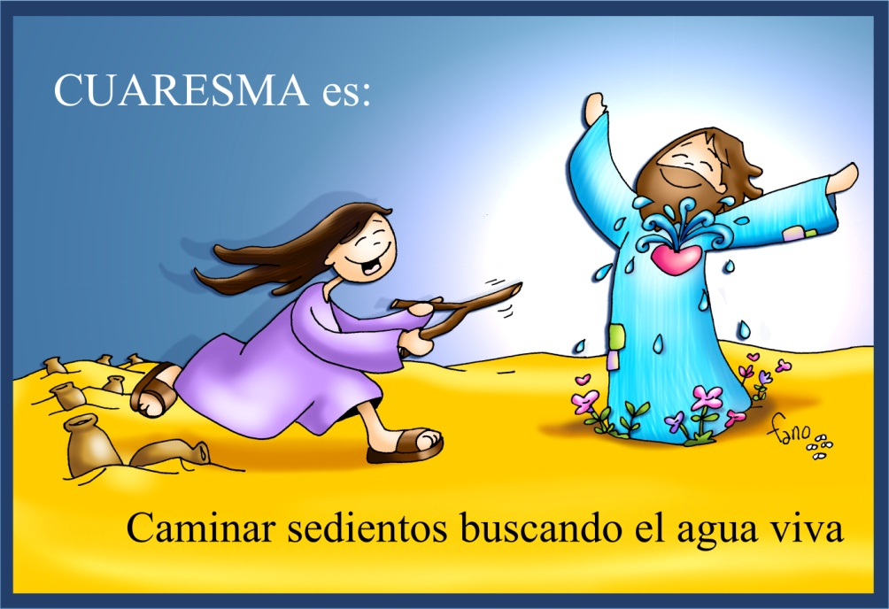

- ACOGIDA

Hermanos y hermanas, queridos niños y niñas.
Continuamos con el tiempo de cuaresma preparando nuestro corazón para celebrar la pasión, muerte y Resurrección de Jesús y renovar así nuestro bautismo. En las dos semanas anteriores rechazamos las tentaciones y dedicamos más tiempo a la oración y a la escucha de la Palabra. Hoy el evangelio nos habla de la samaritana que acudía al pozo en busca de agua, pero lo que más ansiaba era ser feliz. Jesús le enseña a descubrir la fuente de Agua Viva que calma toda sed. Descubramos que cuaresma es caminar sedientos buscando el agua viva y digámosle a Jesús: ¡Señor, dame de beber!

(Se podría poner un recipiente con AGUA ser posible cerca de la pila bautismal y una frase: ERES EL AGUA VIVA).

(Sacerdote):

-En el nombre del Padre… Jesucristo es la fuente de agua que mana hasta la vida eterna. Que su gracia y su paz esté con todos vosotros.

- CELEBRACIÓN DEL PERDÓN

(Sacerdote): Conscientes de nuestras limitaciones y pecados, nos acercamos a Dios y le pedimos el agua que sana, cura y perdona para siempre.

- (Padre o madre): Porque en el bautismo lavaste nuestros pecados y nos has dado la vida nueva de la gracia. Señor, ten piedad.

- (Catequista): Porque buscamos beber en los pozos del egoísmo y de la comodidad. Cristo, ten piedad.

- (Niño o niña): Porque no nos creemos que tú, eres el agua viva que sacia nuestra sed de sentido y de esperanza. Señor, ten piedad.

(Sacerdote): Dios, nuestro Padre, tenga misericordia de nosotros, perdone nuestros pecados y nos lleve a la vida eterna.

3.-LA PALABRA

MONICIÓN
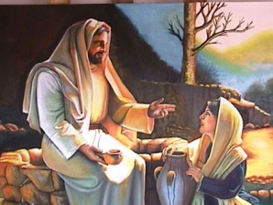
Las lecturas de este tercer domingo de cuaresma nos invitan a poner a Dios en el centro de nuestra vida. En el libro del Éxodo, Moisés pide a Dios agua para beber y él se la da. En el evangelio, Jesús se presenta como la fuente de agua viva, que apaga toda sed y nos invita a tener sed de Dios. S. Pablo nos recuerda de dónde nos viene la salvación y el perdón que hemos recibido.

lecturas

- éXODO 17, 3-7: Danos agua que beber.

- Salmo 94:

R/. Ojalá escuchéis hoy la voz del señor: «no endurezcáis vuestro corazón».

- ROMANOS 5, 1-2. 5-8: El amor ha sido derramado en nosotros con el espíritu que se nos ha dado.

- Juan 4, 5-15. 19b-26. 39a. 40-42: Un surtidor de agua que salta hasta la vida eterna.

Narrador: En aquel tiempo, llegó Jesús a una ciudad de Samaría llamada Sicar, cerca del campo que dio Jacob a su hijo José; allí estaba el pozo de Jacob. Jesús, cansado del camino, estaba allí sentado junto al pozo. Era hacia la hora sexta. Llega una mujer de Samaría a sacar agua, y Jesús le dice:

Jesús: -«Dame de beber».

Narrador: Sus discípulos se habían ido al pueblo a comprar comida. La samaritana le dice:

Samaritana: -« ¿Cómo tú, siendo judío, me pides de beber a mí, que soy samaritana?»

Narrador: Los judíos no se tratan con los samaritanos. Jesús le contestó:

Jesús: -«Si conocieras el don de Dios y quién es el que te dice “dame de beber”, le pedirías tú, y él te daría agua viva».

Narrador: La mujer le dice:

Samaritana: -«Señor, si no tienes cubo, y el pozo es hondo, ¿de dónde sacas el agua viva?; ¿eres tú más que nuestro padre Jacob, que nos dio este pozo, y de él bebieron él y sus hijos y sus ganados?».

Narrador: Jesús le contestó: «El que bebe de esta agua vuelve a tener sed; pero el que beba del agua que yo le daré nunca más tendrá sed: el agua que yo le daré se convertirá dentro de él en un surtidor de agua que salta hasta la vida eterna».

Narrador: La mujer le dice:

Samaritana: -«Señor, dame esa agua: así no tendré más sed, ni tendré que venir aquí a sacarla. Sé que va a venir el Mesías, el Cristo; cuando venga, él nos lo dirá todo».

Narrador: Jesús le dice:

Jesús: -«Soy yo, el que habla contigo».

Narrador: En aquel pueblo muchos creyeron en él. Así, cuando llegaron a verlo los samaritanos, le rogaban que se quedara con ellos. Y se quedó allí dos días. Todavía creyeron muchos más por su predicación, y decían a la mujer:

Vecinos: -«Ya no creemos por lo que tú dices; nosotros mismos lo hemos oído y sabemos que él es de verdad el Salvador del mundo».

Palabra del Señor.

(Narrador-Jesús-Samaritana-Vecinos)

- ORACIÓN DE LA COMUNIDAD

(Sacerdote): Llenos de fe, oremos confiadamente al Señor, diciendo: -Danos de tu agua, Señor.

- Para que la Iglesia sea la fuente donde podamos beber los sacramentos y la Palabra de Dios que nos lleva hasta El. Oremos.

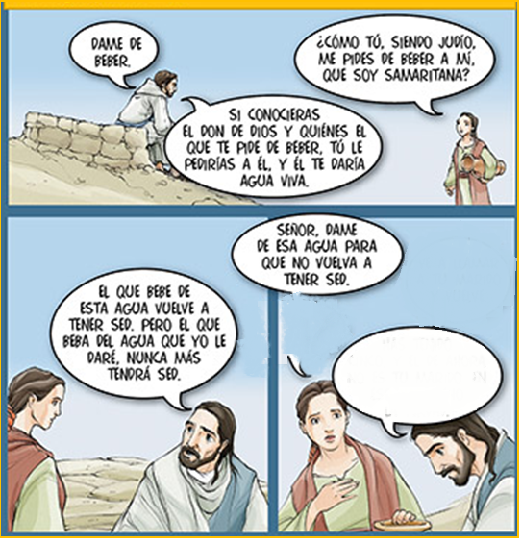
- Para que, como la Samaritana, escuchemos al Señor y nos dejemos llevar por El. Oremos.

- Para que abramos nuestros cántaros de nuestros corazones y así Dios pueda llenarlos de su agua viva que es su presencia, su Palabra y su Espíritu. Oremos.

- Para que en todos los niños y jóvenes, se despierte la sed de profundizar en la fe, como la samarita. Oremos.

- Para que llevemos la alegría de nuestra fe, que es el agua que recibimos por nuestro Bautismo, a nuestros familiares y vecinos. Oremos.

- Para que los que acudimos a la eucaristía renovemos nuestro bautismo viviendo llenos de gracia, como creaturas nuevas. Oremos.

- Para que nosotros seamos canales de gracia que regalan a Dios. Oremos.

(Sacerdote): Escucha nuestras peticiones, Señor, y danos la fuerza para llevarlas a la práctica. Te lo pedimos por Jesucristo Nuestro Señor. Amén.

- PRESENTACIÓN DE OFRENDAS

- DETECTOR DE AGUA (Vara en forma de Y):

Con este “detector” de agua, ofrecemos al Señor nuestro deseo de seguir buscándole en medio del desierto de nuestra vida. Que no deje de llevarnos hacia el pozo donde maná el agua de la vida eterna.

- VASO DE AGUA VACÍO:

Señor, te presentamos este vaso de agua vacío, con él te queremos ofrecer nuestra sed profunda de entrega, de autenticidad, de amor, nuestra sed de Dios.

- JARRA CON AGUA:

Con esta jarra de agua queremos dar las gracias a todas las personas que nos llevan al encuentro contigo, Jesús, el Agua Viva: sacerdotes, catequistas, abuelos, amigos.

- PAN Y EL VINO:

- Al ofrecerte es te pan y vino que se convertirán en fuente de vida, expresamos nuestro deseo de te sigas haciendo presente en nuestras vidas para siempre. Y te damos gracias por los pozos de la Iglesia en los que nos encontramos contigo: la oración, la eucaristía, la Palabra y la Iglesia.

6. ALGUNAS SUGERENCIAS:
-Este texto de l samarita y el de los domingos siguientes (ciego de nacimiento y resurrección de Lázaro, más que narraciones de algo que pasó son autenticas lecciones teológicas y catequéticas que nos manifiestan quien es Jesús. Son tres bellas catequesis de Juan que seguían los catecúmenos que se preparaban para recibir el bautismo la noche de pascua.
-Para entender el evangelio de hoy debemos saber que Jesús era judío y ella samaritana, no se llevaban bien los habitantes de ambas regiones, unos se creían más fieles en la vivencia de la religión que los otros. Jesús rompe el tabú de la mala relación entre judíos y samaritanos, con el hecho de que un hombre hablara con una mujer y que el culto a Dios. Debe ser en espíritu y en verdad (de corazón). Jesús le ofrece otra clase de agua, agua viva que dé felicidad, pues ella no había encontrado felicidad en tantos maridos. Así se nos manifiesta como el auténtico Mesías y fuente de agua viva.
-En las escaleras del altar se podría poner una garrafa grande o una jarra y un vaso de agua.
-Se puede representar fácilmente el evangelio: un pozo (¿la pila bautismal?), Jesús y la Samaritana con un cubo. Y establecemos el diálogo entre ambos.
-Se podría dibujar en una cartulina una gota de agua pequeña, escribimos en ella una frase del evangelio que más nos guste y se la regalamos a aquella persona o personas que necesitan Agua Viva de Jesús.
-En cuaresma nos preparamos para renovar el bautismo en la vigilia pascual. Recordad que al bautizarnos bendecimos el agua de la pila bautismal y la derramamos en la cabeza. Acercaos a la pila y decid: “Jesús, eres el agua viva: lávame, purifícame, dame de beber. Gracias por la fuente de agua viva en la que he sido bautizado”.
-En este sentido, al entrar en el templo, acércate a la pila de agua bendita, toca el agua y dile: “Jesús gracias por mi bautismo, lava mi pecado, transfórmame, renuévame por dentro, dame más fe, lléname de tu vida de gracia. Y ayúdame a ser testigo para que otros crean en ti”.
-Preparemos el día del padre regalándoles algún dibujo con un texto de agradecimiento, o una oración por los padres.

8. S. JOSÉ, PATRONO DE LOS PADRES Y DE LAS VOCACIONES SACERDOTALES
REZAMOS POR LAS VOCACIONES
Señor Jesús, con amor ponemos en tus manos nuestros seminarios, los formadores y profesores, y muy especialmente a todos los seminaristas del mundo, que se están preparando para ser «pastores misioneros». Haz que sean pastores que vayan donde Tú les envíes, que la Iglesia y el mundo sean los espacios abiertos de su misión. Que te sirvan con obediencia y pobreza, desoigan las voces de los poderes del mundo, y, llenos de caridad, te sirvan en los pobres y necesitados. Que su vida célibe no sea mediocre o inmadura, sino que todo lo entreguen a Ti y todo lo arriesguen, con esperanza y alegría. Señor, que siempre cuenten contigo, como Tú cuentas con cada uno de ellos, con cada sacerdote. Gracias Señor por los seminaristas y los sacerdotes. Guárdalos en tu amor y en tu fidelidad. Amén.

Te lo pedimos con María, reina de las Misiones. Amén.

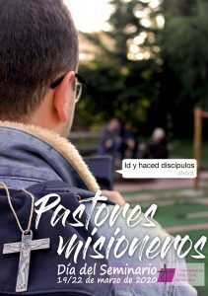

POSIBLE ORACIÓN
DE GRACIAS

Señor, tengo sed, dame de beber.

Jesús:
En esta cuaresma queremos ponernos en marcha, en camino, amándote y siguiéndote más fielmente.
Aquí estoy, junto a ti con mi cántaro vacío. He venido a pedirte agua, la tuya que es viva.
Tengo sed de tí, Jesús. Dame agua de la tuya y que se convierta dentro de mí en un manantial que salta dando una vida sin término.
Dame de esta agua, Señor, no quiero ir a otros pozos, no quiero aguas estancadas. Quiero tu agua viva.
Jesús, llena mi pobre cántaro. Quiero dejar aquí mi barro, mi pobreza, mi pecado, mi nada.
Quiero sentir la necesidad de acudir cada día a tu fuente a beber para continuar la marcha. Dame el agua viva, esa agua que sacia y dura siempre.
Y que la fe, que la vida de la gracia recibida en el bautismo, corra por mis venas como manantial de vida inagotable.
Así, a través de mi testimonio, otros muchos puedan creer en ti, Jesús, como su Salvador.

Te lo pedimos con María, reina de las Misiones. Amén.

FELIZ DOMINGO, DÍA DEL SEÑOR.
RED CATEQUISTAS GALICIA

